УДК 556.55:556.04(282.247.415.4) Калинин В.Г., Пьянков С.В.
Пермский госуниверситет

О точности определения морфометрических
характеристик водохранилищ

Изучение гидрологического режима водохранилищ требует знания детальных морфометрических характеристик их таксономических единиц. Для получения площадных параметров обычно используют крупномасштабные топографические карты, в то же время для расчета показателей глубин и объемов единственным доступным источником являются так называемые лоцманские карты [1]. Здесь следует отметить, что качество определяемых характеристик зависит от метода и степени генерализации исходных данных промеров глубин. Важным моментом является тот факт, что в процессе равномерного отсева промерных точек, преимущественно удаляются точки с бо́льшими глубинами, что объясняется спецификой и назначением лоцманских карт. Для судоводителей потеря этой информации несущественна, однако отсутствие данных сведений может вносить большие ошибки в расчеты рассматриваемых характеристик водохранилищ и их отдельных участков.
Целью работы является оценка точности определения показателей глубин и объемов, рассчитанных на разных картографических данных. Материалом для сравнения послужили исходные крупномасштабные (1:5 000 – 1:50 000) карты, построенные по результатам эхолотной съемки, выполненной Верхнекамским районом водных путей (1993 – 1995 гг.) и созданный на их основе «Атлас единой глубоководной системы …» [1]. Авторами выполнен расчет морфометрических параметров на примере участка Камского водохранилища (г.Чермоз – д. Бор Ленва), где хорошо выражены глубоководная, мелководная и прибрежная зоны (рисунок).
Получение детальных морфометрических характеристик как водохранилища в целом, так и отдельных его частей возможно через построение цифровой модели рельефа (ЦМР) дна водоема, которая дает возможность получить его непрерывную поверхность [2]. В качестве программного инструмента для решения задачи использована ГИС «ArcView 3.2а» и модуль 3D Analyst. Построение регулярной поверхности (GRID) основано на применении сплайн интерполяции (метод натяжения), нерегулярной модели (TIN) – триангуляция Делоне.
Исследования количества и распределения промерных точек по интервалам глубин показывают, что их общее число в процессе генерализации уменьшено в среднем в два раза (табл. 1). При этом очевидно несоблюдение пропорций в процессе генерализации: наибольшая разница наблюдается в интервале максимальных глубин от 17 до 21 м (глубоководная зона), а в диапазоне от 0 до 4 м (прибрежная и частично мелководная зоны) количество точек практически не изменилось.

Таблица 1

Характеристика генерализации данных промеров глубин

Интервалы  глубин | Количество промерных точек |  | В процентах от общего числа |  | Степень генерализации,%
Интервалы  глубин | Лоция | Исх. данные | Лоция | Исх. данные | Степень генерализации,%
0-4 | 6 | 7 | 1,76 | 1,04 | 85,71
5-8 | 142 | 262 | 41,64 | 38,87 | 54,20
9-12 | 149 | 305 | 43,70 | 45,25 | 48,85
13-16 | 37 | 73 | 10,85 | 10,83 | 50,68
17-21 | 7 | 27 | 2,05 | 4,01 | 25,93
Итого | 341 | 674 | 100 | 100 | 50,59

Использование критерия Стьюдента-Фишера дало возможность провести качественную оценку сравнения двух выборок с расчетом основных статистических параметров (табл. 2). Анализ полученных данных (табл. 3, 4) показывает, что дисперсии выборок значимо равны между собой, а их средние – нет. Произошло смещение в сторону уменьшения средней глубины рассматриваемого участка (p<0,05). Отсюда следует, что использование разных данных о промерах глубин отразится на результатах моделирования.

Таблица 2

Описательная статистика промеров глубин
Статистики | Лоция | Исх. данные
Количество, N | 341 | 674
Среднее значение, X_{ср} | -8,7 | -9,1
Дисперсия, S² | 9,11 | 9,48
Минимальное значение, X_{min} | -20,8 | -20,8
Максимальное значение, X_{mах.} | -3,2 | -3,3

Таблица 3
Сравнение дисперсий промеров глубин (критерий Фишера)
(F – значение статистики Фишера; df – число степеней свободы; p – уровень значимости)

Дисперсия | F; df | р
σ²_{лоция}≠σ²_{исх.промеры} | 0,960869; 340, 673 | 0,679796
σ² _{лоция} >σ² _{исх.промеры} | 0,960869; 340, 673 | 0,660102
σ² _{лоция} <σ² _{исх.промеры} | 0,960869; 340, 673 | 0,339898

Таблица 4
Сравнение средних значений промеров глубин (критерий Стьюдента)
(t – статистика Стьюдента; p – уровень значимости)

Математическое ожидание | Дисперсия | F
Математическое ожидание | Дисперсия | t | p
m_{лоция} <>m _{исх.промеры} | σ²_{лоция}=σ²_{исх.промеры} | 1,96762 | 0,0491112
m_{лоция}>m _{исх.промеры} | σ²_{лоция}=σ²_{исх.промеры} | 1,96762 | 0,0245558
m_{лоция}<m _{исх.промеры} | σ²_{лоция}=σ²_{исх.промеры} | 1,96762 | 0,975444

Подтверждением проведенных исследований служат цифровые карты рельефа дна участка Камского водохранилища, из которых также видны существенные различия в изображении подводного рельефа (рисунок). Наибольшие изменения соответствуют глубоководной зоне, где наглядно демонстрируется зависимость подробности изображения от степени

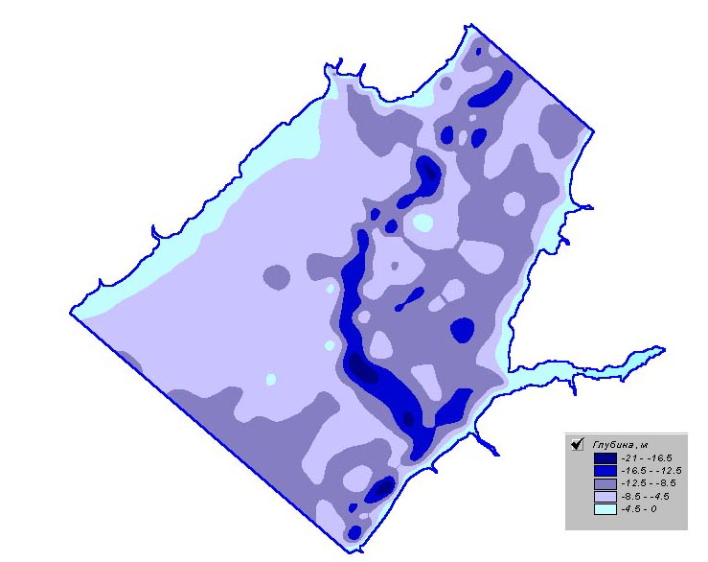
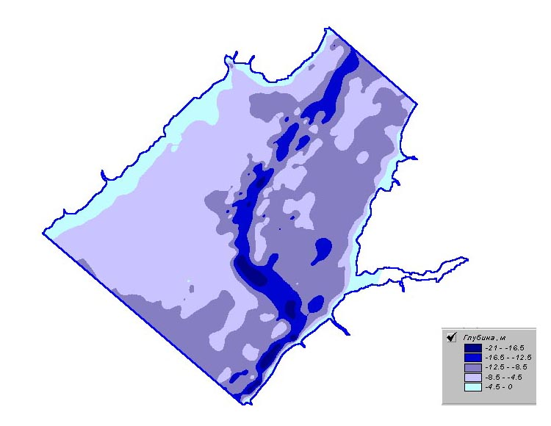
а)
б)
Рис. Цифровая модель рельефа дна участка Камского водохранилища, построенная по генерализованным (а) и не генерализованным (б) данным

генерализации.
Наряду с качественной оценкой выполнены расчеты объемов воды рассматриваемого участка водохранилища при разных уровнях сработки (табл. 5).

Таблица 5

Сравнительная характеристика объемов участка при разных уровнях

Величина сработки, м | Объем, км³ |  | Разница объемов, %
Величина сработки, м | V_{лоция} | V_{исх.данные} | Разница объемов, %
0 | 1,190 | 1,237 | 4,00
1 | 1,043 | 1,091 | 4,57
2 | 0,900 | 0,947 | 5,26
3 | 0,760 | 0,806 | 6,16
4 | 0,622 | 0,668 | 7,39
5 | 0,488 | 0,533 | 9,17
6 | 0,361 | 0,404 | 12,03
7 | 0,247 | 0,286 | 15,87
8 | 0,160 | 0,193 | 21,00
9 | 0,099 | 0,127 | 27,91
10 | 0,063 | 0,085 | 35,79

Анализ результатов показал, что нарастание различий в значениях объемов с увеличением сработки происходит нелинейно. При уровнях близких к НПГ эта разница не превышает 5%, в то время как при ГС она увеличивается до 20% и более. Это говорит о том, что использование генерализованных данных для получения морфометрических характеристик таксономических единиц водохранилищ при характерных уровнях является не корректным. Одним из примеров необходимости использования более подробных данных промеров глубин, является решение задачи по определению мест многочисленных заморных ям, образующихся в результате зимней сработки [2].

Литература

- Атлас единой глубоководной системы Европейской части РФ. 2000. Т.9. Ч.1. Река Кама от поселка Керчевский до города Чайковский. – СПб, Изд-во ОАО "Иван Федоров", 2000.
- Пьянков С.В., Калинин В.Г. Опыт создания цифровой модели дна водохранилища (на примере Камского) // ИнтерКарто 8: ГИС для устойчивого развития территорий. Материалы международной конференции, Хельсинки - СПб, 2002. С. 229-231.

